Лабораторна робота №4
Дослідження принципів побудови та функціональних можливостей мультиплексорів

3.1. Навчальні питання
1. Дослідити принципи функціонування та функціональні можливості шістнадцяти входового мультиплексора з п’ятьма керуючими входами і одним виходом.
2. Реалізувати на мультиплексорі задану логічну функцію чотирьох змінних. Правильність реалізації дослідити експериментально.
3. Перевірити правильність отриманих на індикаторах даних та зняти часови діаграми роботи мультиплексора за допомогою осцилографа.
3.2. Навчальна мета
1. Експериментальне дослідження принципів побудови та функціональних можливостей інтегральних мультиплексорів.
3.3. Теоретичні відомості
Мультиплексори здійснюють з'єднання одного із вхідних каналів з виходом, під керуванням керуючого слова (адресного слова). Розрядності каналів можуть бути різними, мультиплексори для комутації багаторозрядннх даних складаються з однорозрядннх мультиплексорів. Входи мультиплексорів ділять на дві групи: інформаційні та адресні. Роботу мультиплексора спрощено можна уявити, як роботу багатопозиційного перемикача (рис. 3.1, а). Адресний код А задає перемикачу деяке положення, з’дниючи з виходом F один з інформаційних входів $x_{i}$. При нульовому адресному коді перемикач займає верхнє положення $x_{0}$, при збільшенні коду на одиницю, переходить в сусіднє положення $x_{l}$, потім в третє, і так далі. Схемотехнічно цифровий мультиплексор реалізує лише електронну версію вказаного перемикача, маюча на відміну від нього лише односторонню передачу даних. Робота мультиплексора описується співвідношенням :

$$\begin{aligned}F=x_{0}{\vec{a}}_{n−1}{\vec{a}}_{n−2}⋅⋅{\vec{a}}_{1}{\vec{a}}_{0}∨x_{1}{\vec{a}}_{n−1}a_{n−2}⋅⋅{\vec{a}}_{1}a_{0}∨⋅∨∨x_{2^{n}−1}a_{n−1}a_{n−2}⋅a_{1}a\end{aligned}$$ | (3.1)

яке іноді називають мультиплексною формулою. При будь якому значенні адресного коду всі доданки, окрім одного дорівнюють нулю, ненульовий доданок дорівнює $х_{і}$, де і - значення поточного адресного коду.
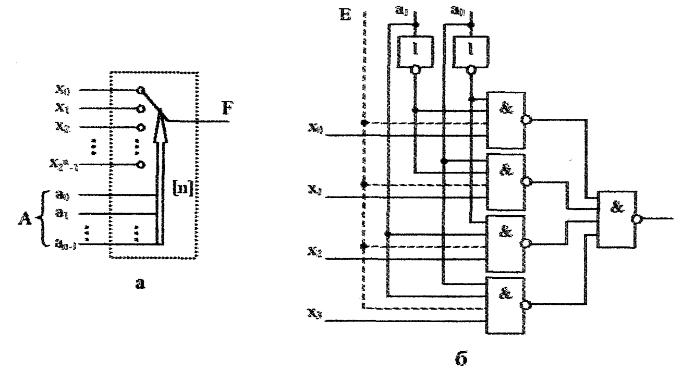
Рис. 3.1. Спрощене уявлення мультиплексора багатопозиційним перемикачем (а) та реалізація мультиплексора на елементах І-НІ (б)

На рис. 3.1, б показано мультиплексор з чотирма інформаційними входами, двома адресними входами, та входом дозволу роботи. При відсутності дозволу роботи (Е=0) вихід F залишається нульовим незалежно від інформаційних та адресних входів. В стандартних серіях мультиплексори мають розмірність не більше 16x1.
Нарощування розрядності мультиплексорів можливе за допомогою пірамідальної структури з декількох мультиплексорів. При цьому перший ярус схеми являє собою стовпчик, що містить в собі стільки мультиплексорів, скільки необхідно для отримання потрібної кількості інформаційних входів. Всі мультиплексори стовпчика адресуються одним і тим самим кодом, складеним з відповідного числа молодших розрядів загального адресного коду (якщо число інформаційних входів схеми дорівнює $2^{n}$, то загальне число адресних розрядів дорівнює n, молодше поле $n_{1}$ адресного коду використовується для адресації мультиплексорів першого ярусу). Старші розряди адресного коду використовуються в другому ярусі, мультиплексор котрого забезпечує почергову роботу мультиплексорів першого ярусу на загальний вихідний канал (рис. 3.2).
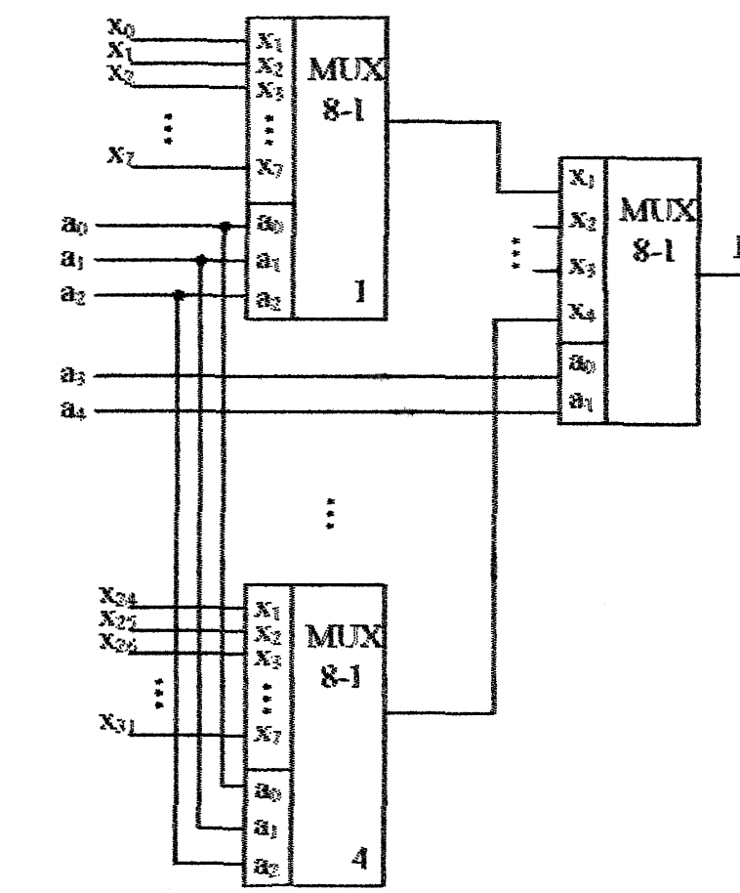
Рис. 3.2. Схема нарощування розрядності мультиплексора

Демультиплексори виконують операцію обернену операції мультиплексорів - передають дані з одного вхідного каналу в один з декількох вихідних. Багаторозрядні мультиплексори складають з декількох одно розрядних. Неважко помітиш, що дешифратор з входом дозволу роботи буде працювати в режимі демультиплексора, якщо на вхід дозволу роботи подавати інформаційний сигнал. Дійсно, при одиничному значенні цього сигналу подача адресного коду на входи дешифратора призведе до збудження відповідного виходу, а при нульовому – ні. А така робота відповідає передачі інформаційного сигналу в адресований вихідний канал. В зв'язку з цим, в серіях елементів може бути відсутній окремий демультиплексор, а дешифратор зі входом дозволу роботи може називатись дєшифратор-дємультиплексор.
За допомогою мультиплексора можлива побудова універсального логічного модуля, тобто схеми, котра може виконувати будь яку логічну функцію. Це можна зробити декількома способами, найпростіший з яких полягає у «фіксації» інформаційних входів мультиплексора. Тобто на адресні входи необхідно подати змінні від яких залежить функція, а на інформаційні входи - значення функції. Дійсно, при кожній комбінації змінних до виходу мультиплексора буде підключений відповідний інформаційний вхід, і якщо на нього подане значення функцій яке відповідає такій комбінації змінних, то мультиплексор буде реалізовувати відповідну логічну функцію. На рис. 3.3 показана реалізація функції нерівнозначної $x_{0}⊕x_{1}$ за допомогою мультиплексора.
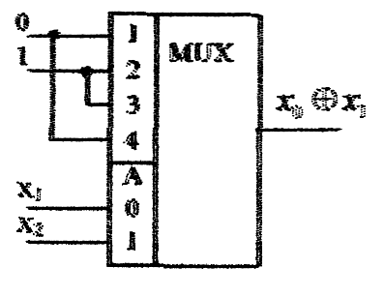
Рис. 3.3. Реалізація логічної функції за допомогою мультиплексора

3.4. Опис лабораторної установки
В лабораторній роботі використовуються базові блоки з роз’ємом під змінні модулі, набір змінних модулів з досліджуваними мікросхемами, електронно-променевий осцилограф С1-83 або С1-68, джерело живлення постійної напруги для базового блоку $U_{ж}=±\text{15}В$.
Базовий блок має наступні функціональні можливості:
– подача цифрових війкових сигналів на довільні вході досліджуваних мікросхем;
– контроль вихідних сигналів мікросхем на світлодіодній індикації;
– паралельна подача сукупності логічних змінних (кодів) на сигнальні входи мікросхем;
– подача логічних змінних на входи мікросхем згідно заданих адресних сигналів в режимах тактування „ручний” за допомогою кнопки „запис” та „автоматичний” з можливістю зміни частоти тактування.
3.5. Підготовка до виконання роботи
1. Вивчити теорію по мультиплексорам за підручником [1] та відповідні матеріали конспекту лекції.
2. Вивчити опис даної роботи та лабораторного макету.
3. Підготувати таблиці та діаграми для результатів досліджень.
4. Вивчити довідкові дані по мікросхемам : 531КП7, 133КП5, 531КП2, 133КП1, 134КП9, 134КП8, 134КП10, 530КП11, 530КП14, 555КП15, 555КП12, 555КП13.
5. Відповісти на запитання самоперевірки.
3.6. Порядок виконання роботи
1. Ознайомитись з робочим лабораторним місцем, макетом та методичними вказівками.
Підготувати робоче місце для проведення досліджень: блок живлення, осцилограф, базовий блок макету та змінний модуль.
2. При роботі з цифровими модулями: встановити змінний модуль в базовий блок та дослідити функціональні можливості шістнадцяти входового мультиплексора з п’ятьма керуючими входами і одним виходом. Результати досліджень представити у вигляді таблиці істинності. Сигнали на інформаційні входи мультиплексора подавати через вхідні тумблери базового блоку відповідно 1...16. сигнали на керуючі входи мультиплексора подавати через вхідні тумблери А0, А1, А2, А3 і кнопку „СБРОС”. Сигнали тумблерів А0 ... А3 стробувати кнопкою „ЗАПИС”. Вихідний сигнал мультиплексора контролювати на виході 1. Режим тактування „РУЧНИЙ”. Для скорочення об’єму таблиці істинності в комірках для вихідного сигналу записувати номер входу інформаційного, збурення з якого проходить на вихід мультиплексора для кожної комбінації керуючих сигналів.
3. При проведенні досліджень в середовищі Proteus створити новий проект в якому розмістити з бібліотеки (P – Pick Devices в режимі Component Mode) досліджувані мікросхеми на робочий стіл. Підключити до них з меню Instruments генератор прямокутного сигналу (Generator – Pulse, DC або DPattern, частота 1Hz). Постійна напруга +5V відповідає цифровій одиниці «1», 0V – «0».
Далі для кожного цифрового елемента та мікросхеми в зошиті складаємо таблицю істинності (переходів) для усіх можливих вхідних комбінацій цифрового сигналу: наприклад 00, 01, 10, 11.
Для дослідження мікросхем в бібліотеці обираємо Category – TTL 74F series. Мультиплексор – MUX (mux74151).
4. При роботі з цифровими модулями: реалізувати на мультиплексорі задану викладачем логічну функцію чотирьох змінних. Правильність реалізації дослідити експериментально, знявши таблицю істинності і часову діаграму заданої функції. Часову діаграму знімати в режимі тактування „АВТОМАТИЧНИЙ” на частоті f₁ зі зовнішньою синхронізацією осцилографа сигналом „СИНХРОНІЗАЦІЯ”, що знімається з контакту Б21 роз’єму Ш2. Часову діаграму функції зняти в комплексі з часовими діаграмами керуючих сигналів мультиплексора.
3.7. Обробка результатів
1. По результатам виконання п. 3 завдання визначити функціональне призначення входів мультиплексора, визначити його повні функціональні можливості та функціональні типи входів і виходів.
2. За результатами п. 4 визначити правильність реалізації заданої логічної функції.
3. За результатами п. 3 визначити принцип дії мультиплексора та особливості функціонального призначення входів керування.
4. По результатам п. 3 та п. 4 і довідковим даним на мікросхему мультиплексора К155КП1 зробити обґрунтовані висновки.
5. Реалізувати задану логічну функцію на дискретних елементах мікросхем малої інтеграції заданої викладачем серії.
6. Реалізувати на мультиплексорі, що досліджується, мультиплексор з більшою кількістю інформаційних входів у відповідності до індивідуального завдання.
3.8. Зміст звіту. Звіт повинен містити:
1. Структурні схеми досліджуваних пристроїв.
2. Результати розрахунків.
3. Зробити висновки: про об’єм виконаної роботи, чи досягнена мета роботи, чи практичні результати співпали з теоретичними.
3.9. Контрольні тестові питання
1. Як сформулювати в словесній формі принцип роботи мультиплексора?
3. Як дати в словесній та аналітичній формах визначення принципів функціонування демультиплексорів?
4. Які функціональні можливості мають сучасні інтегральні мультиплексори?
5. Як реалізувати мультиплексор на 17 входів на основі 4-х входового мультиплексора?
6. Як реалізувати на мультиплексорі задану логічну функцію?
7. Яке застосування мультиплексорів в цифрових пристроях?
8. Які принципи побудови мультиплексорів-селекторів?
9. Які принципи побудови демультиплексорів?
10. Яке застосування демультиплексорів в цифрових пристроях?

